Отчёт по прохождению курса первый этап

Баранов Георгий

Содержание

Список иллюстраций

# 1 1.1. Общая информация о курсе

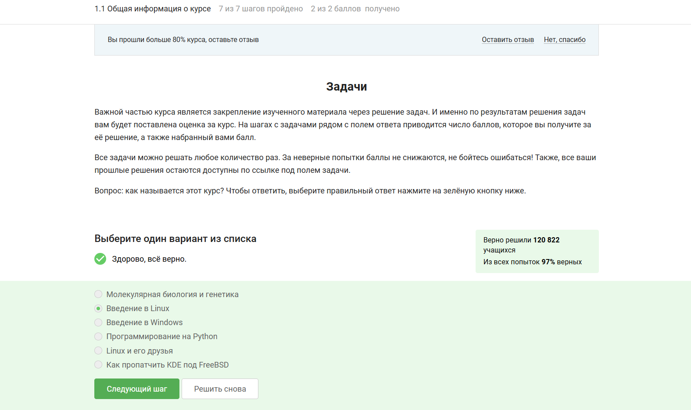

Figure 1: Задание 1

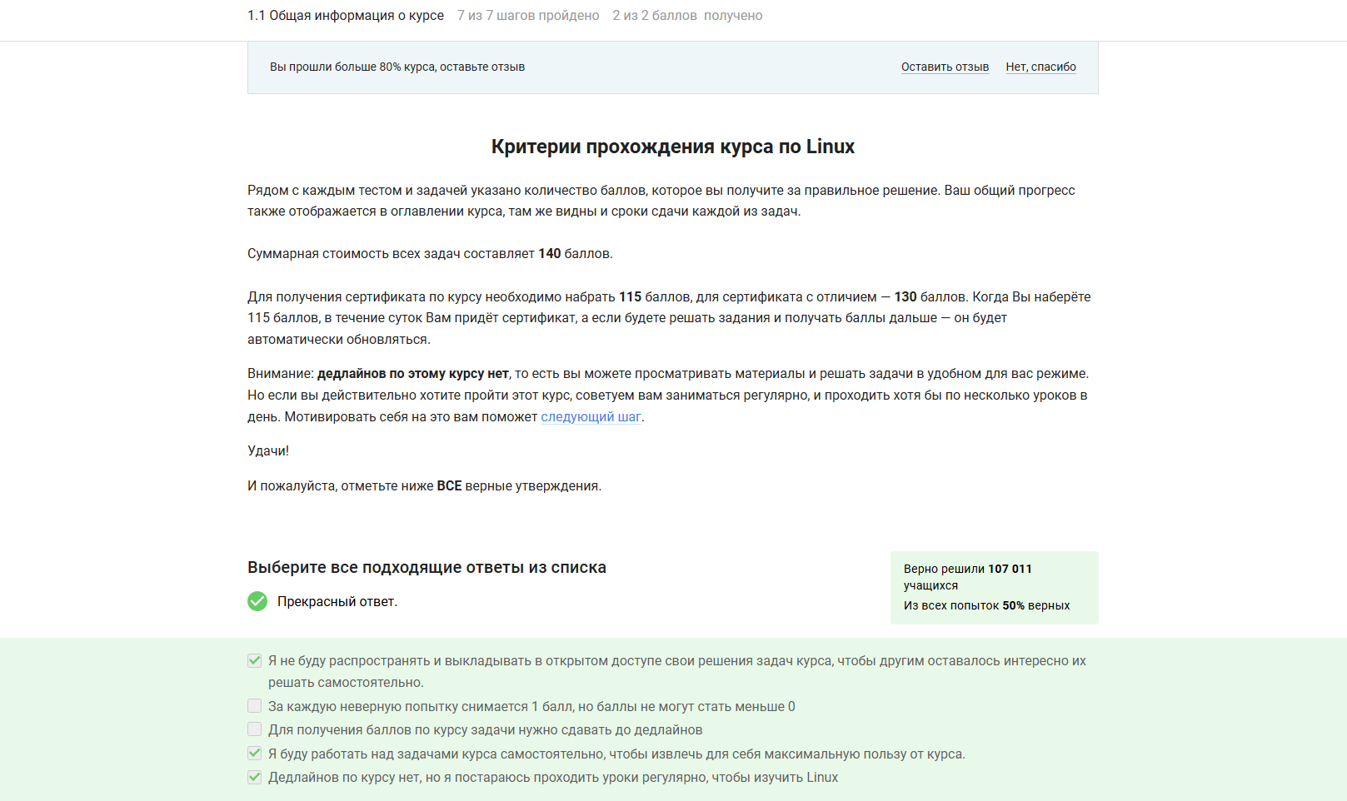

Figure 2: Задание 2

# 2 1.2. Как установить линукс

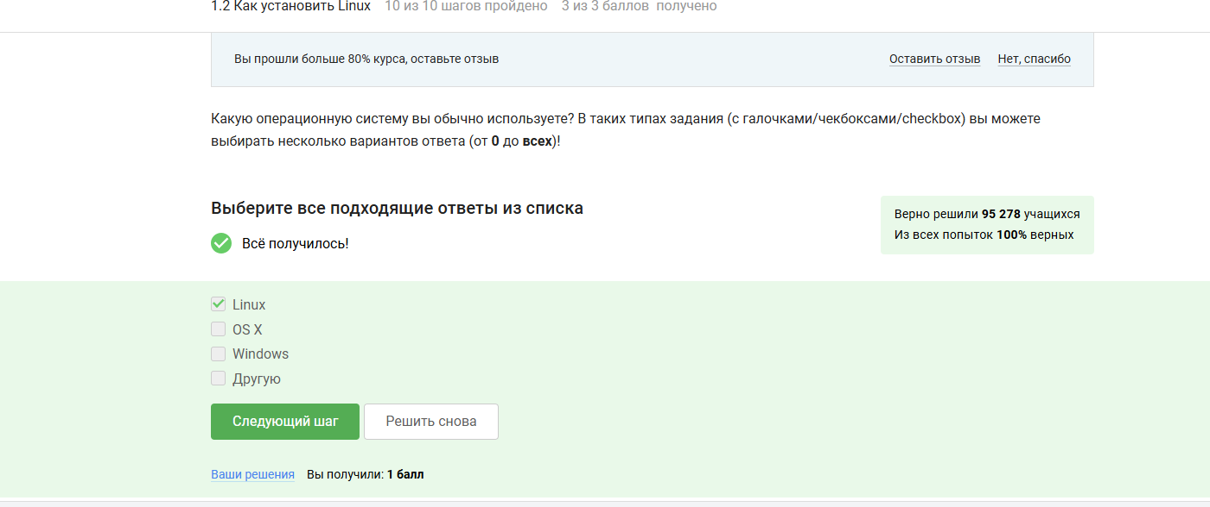

Figure 3: Задание 1

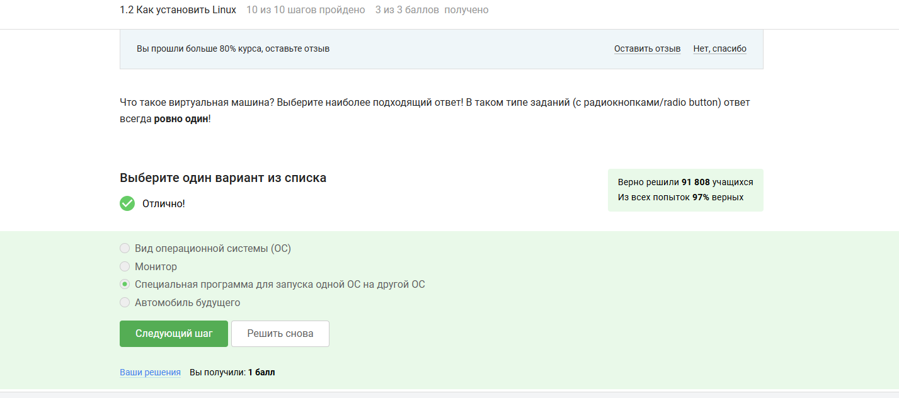

Figure 4: Задание 2

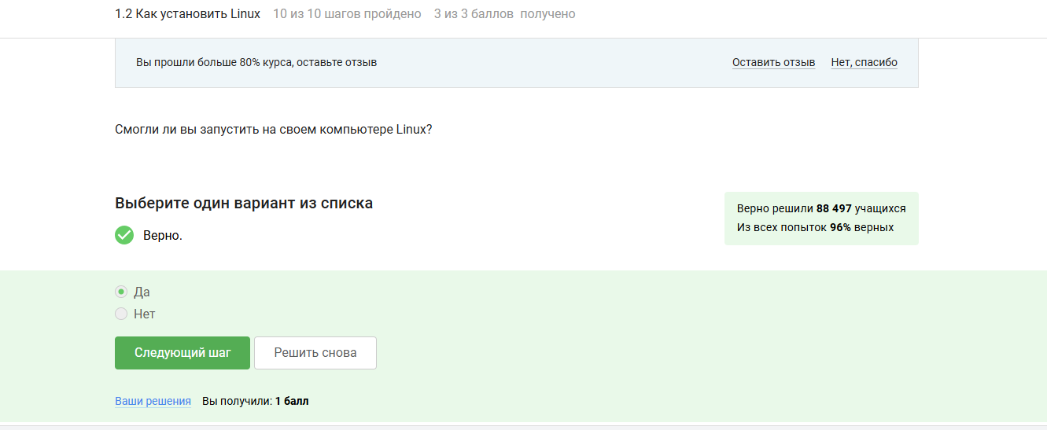

Figure 5: Задание 3

# 3 1.3. Осваиваем линукс

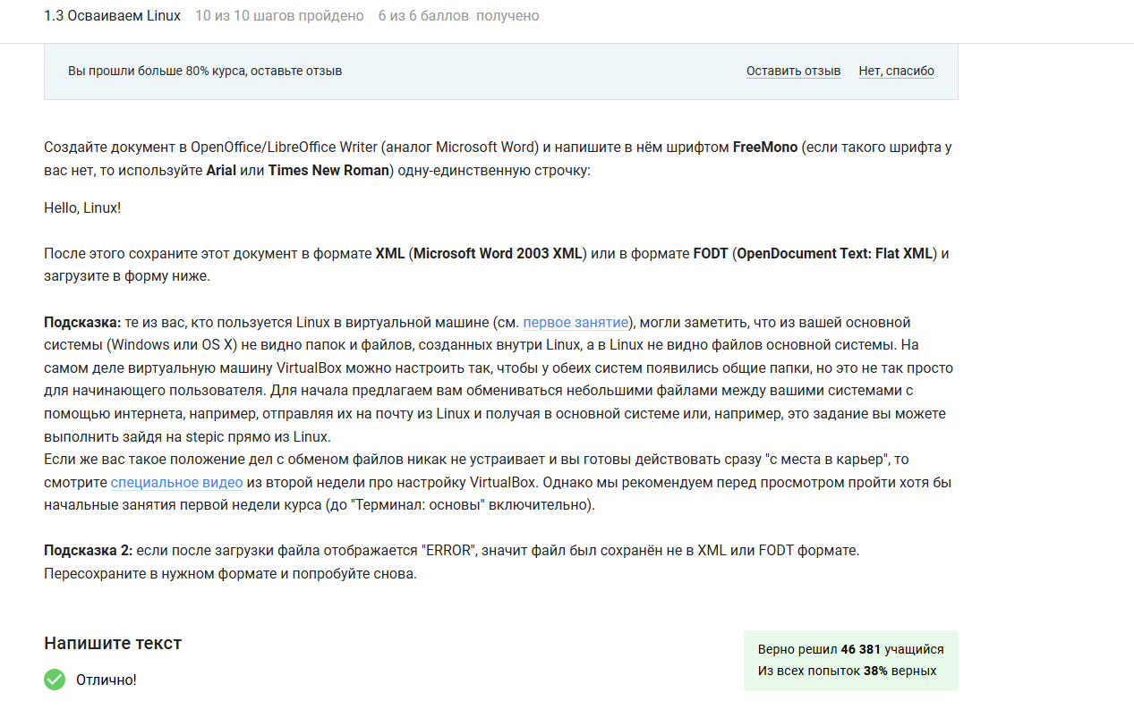

Figure 6: Задание 1

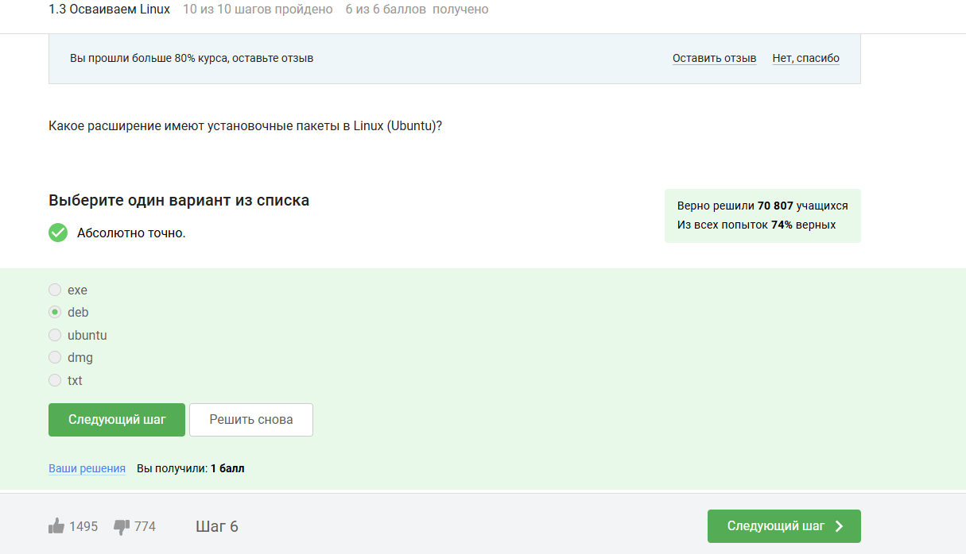

Figure 7: Задание 2

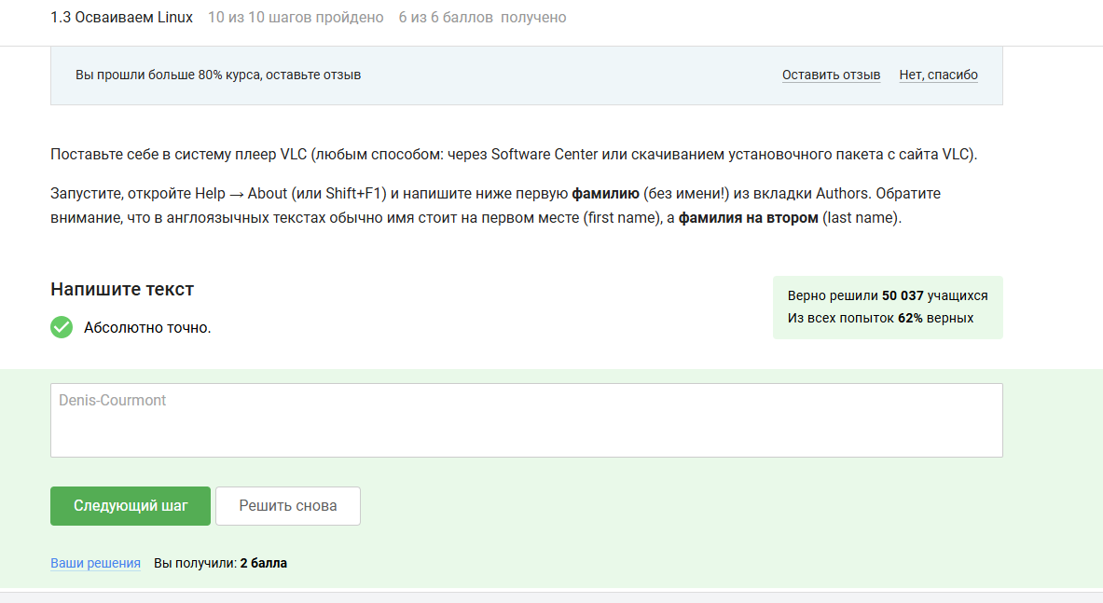

Figure 8: Задание 3

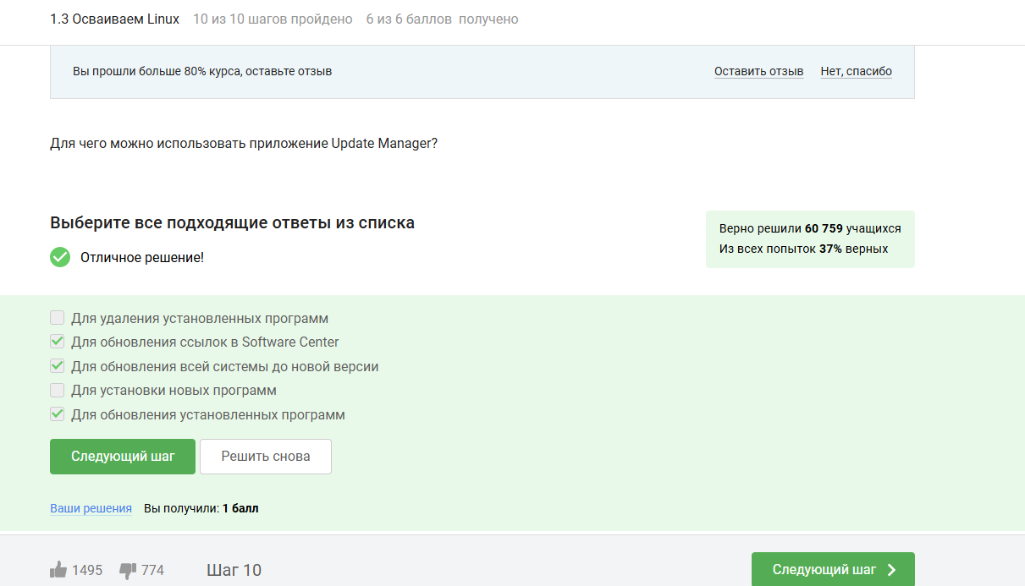

Figure 9: Задание 4

# 4 1.4. Терминал основы

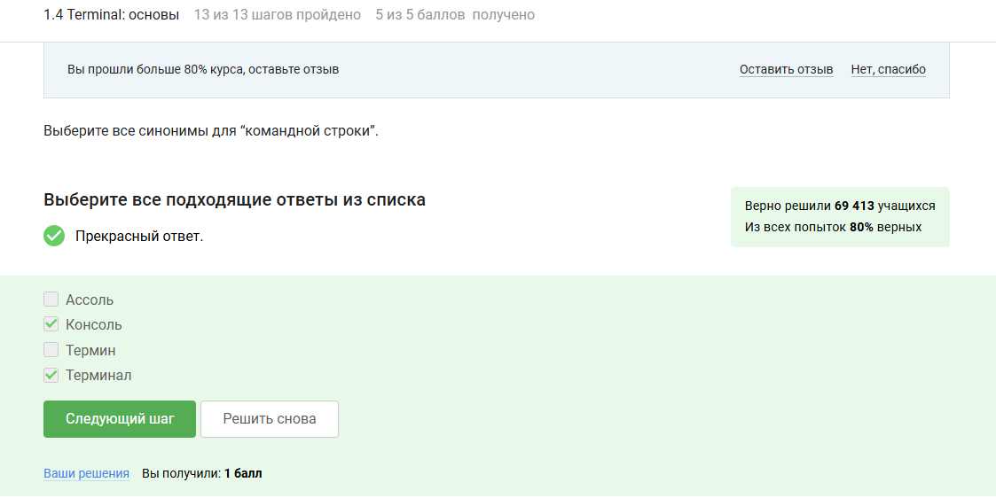

Figure 10: Задание 1

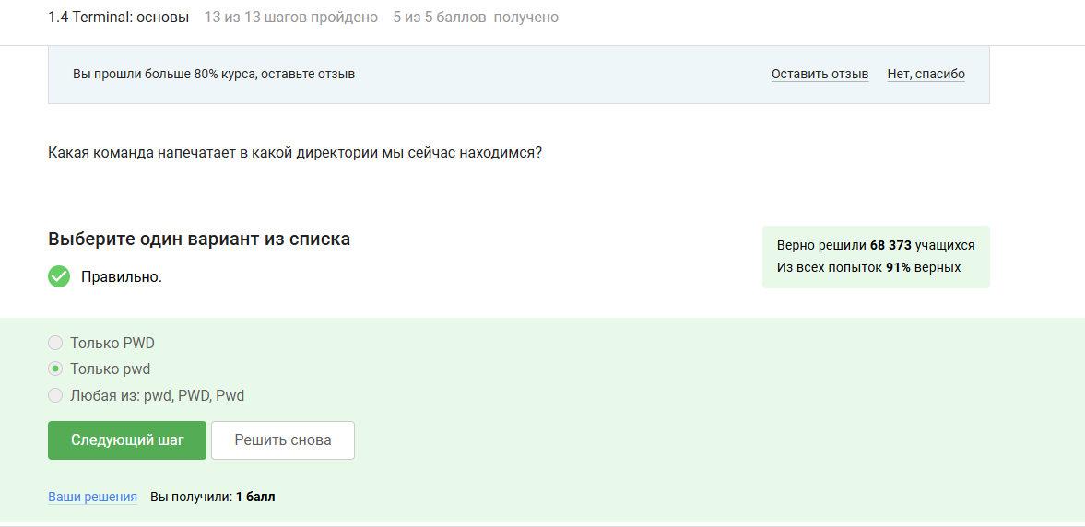

Figure 11: Задание 2

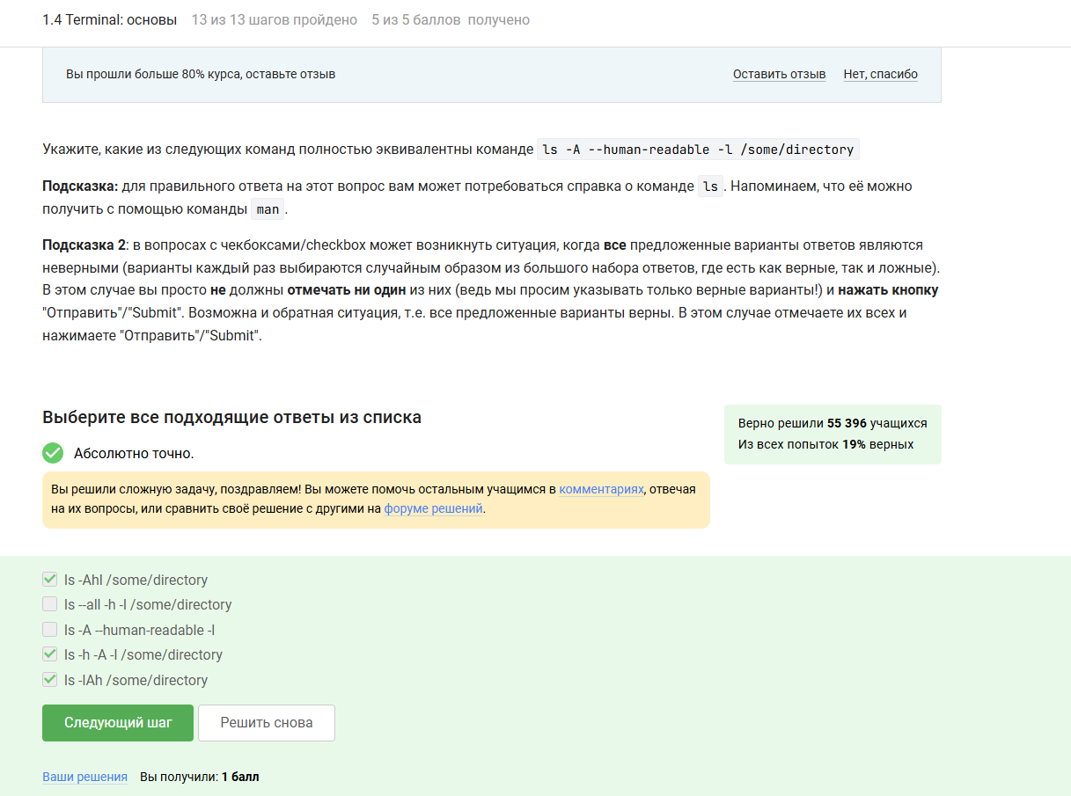

Figure 12: Задание 3

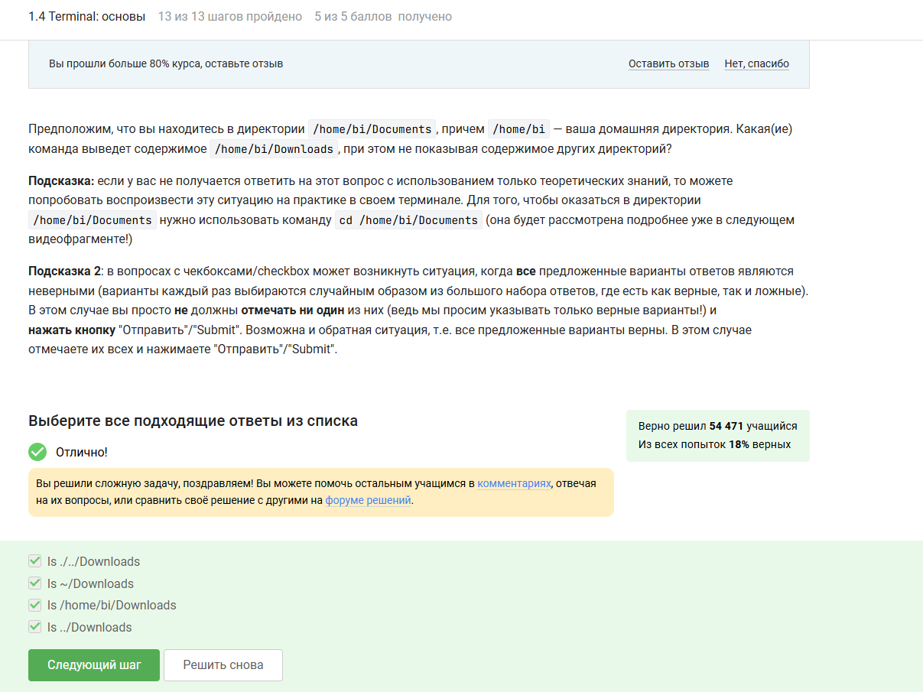

Figure 13: Задание 4

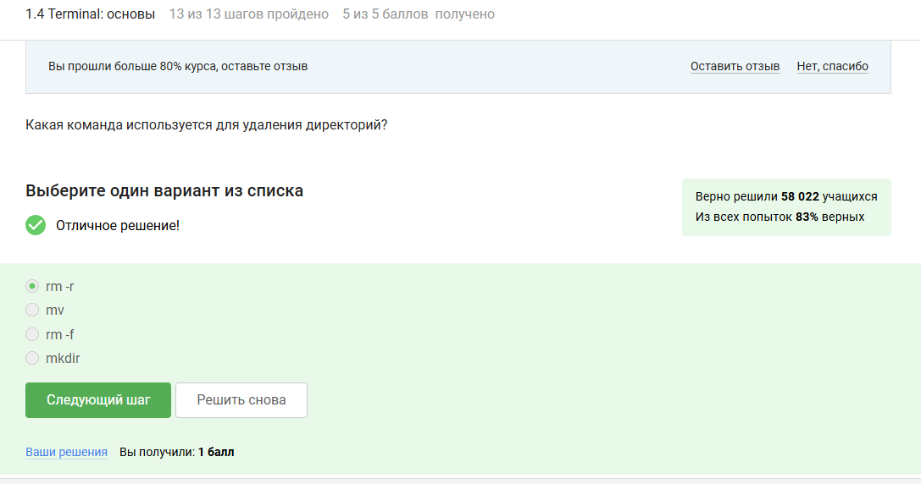

Figure 14: Задание 5

# 5 1.5. Запуск исполняемых файлов

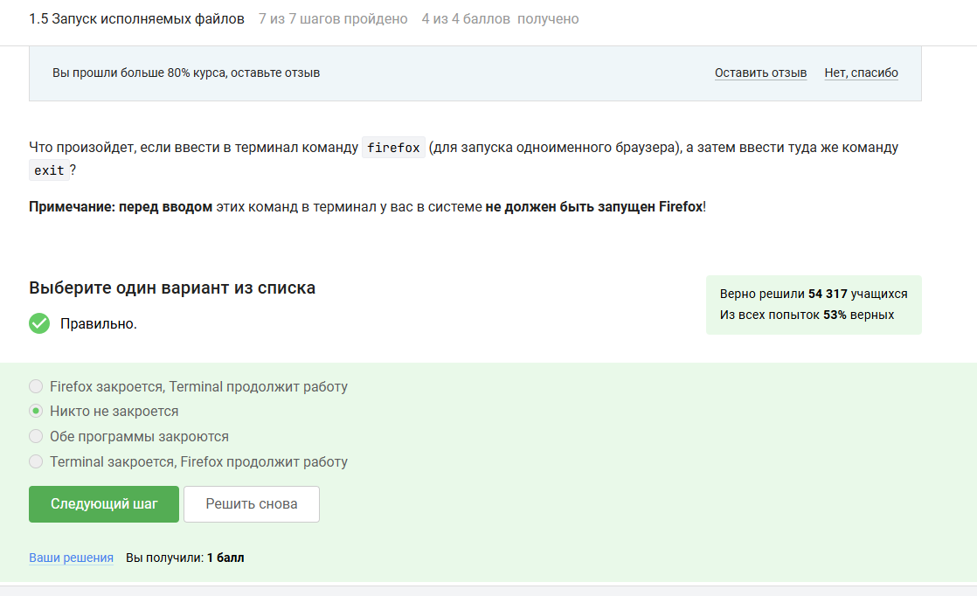

Figure 15: Задание 1

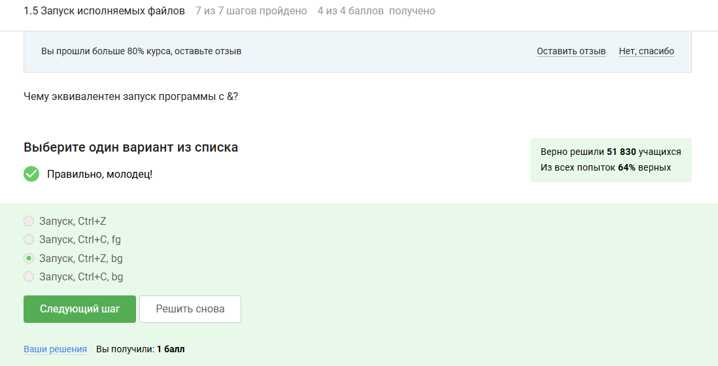

Figure 16: Задание 2

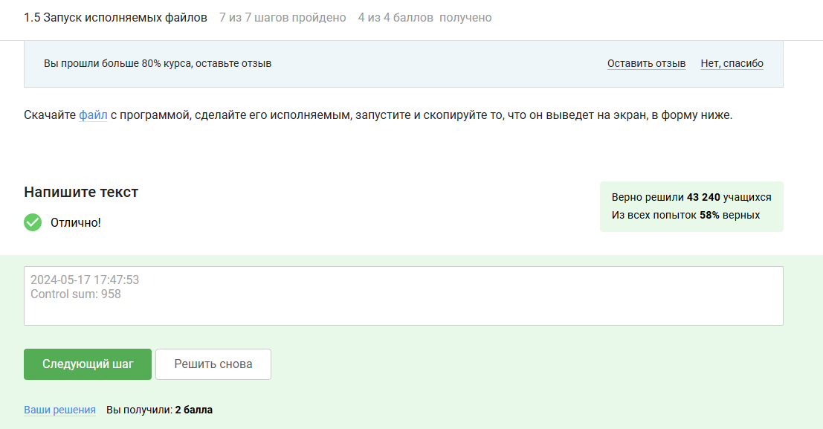

Figure 17: Задание 3

# 6 1.6. Ввод вывод

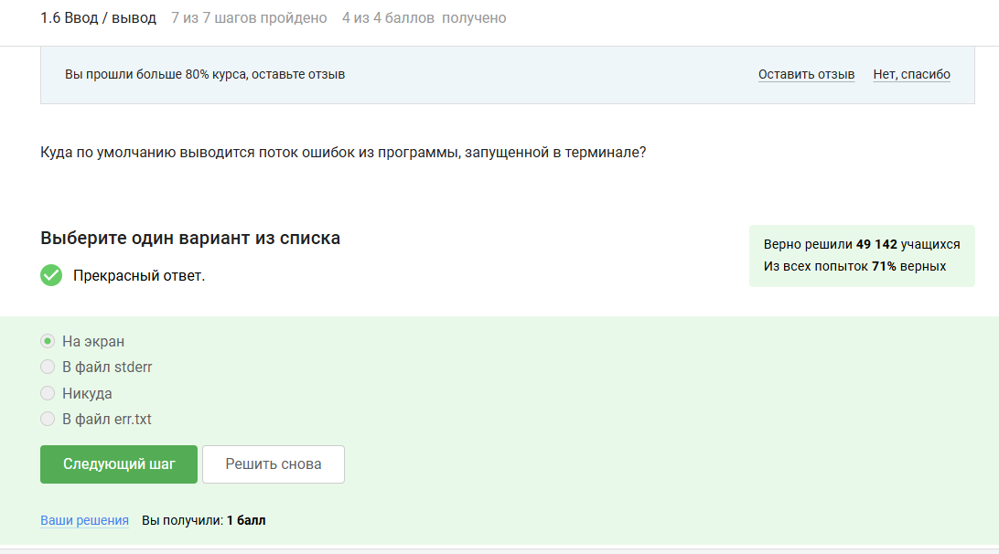

Figure 18: Задание 1

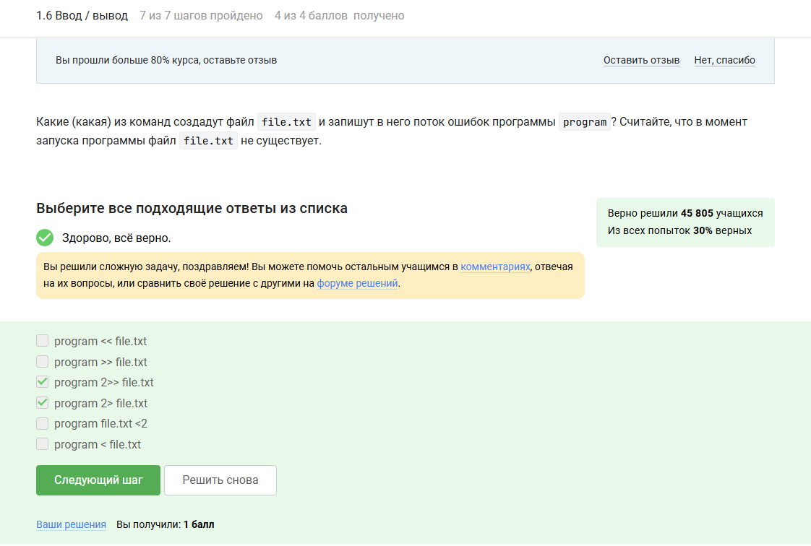

Figure 19: Задание 2

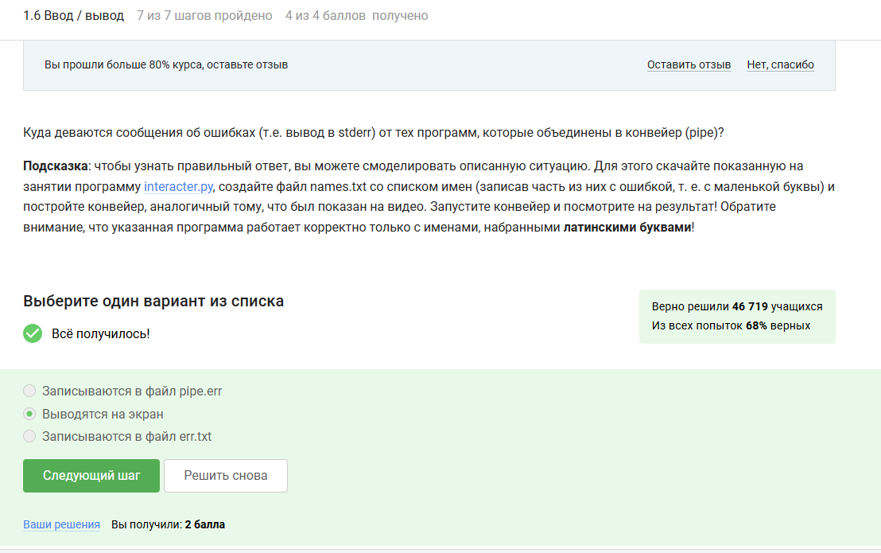

Figure 20: Задание 3

# 7 1.7. Скачивание файлов из интернета

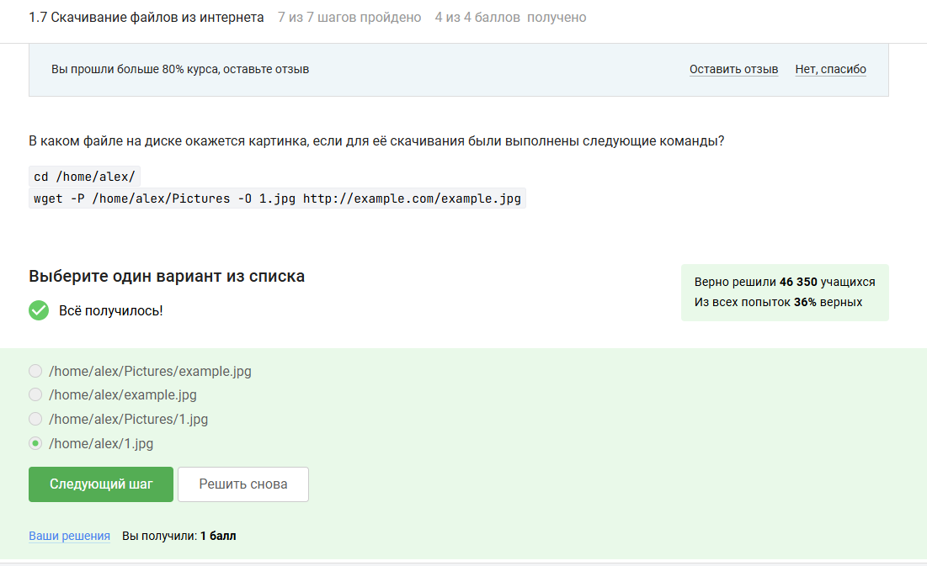

Figure 21: Задание 1

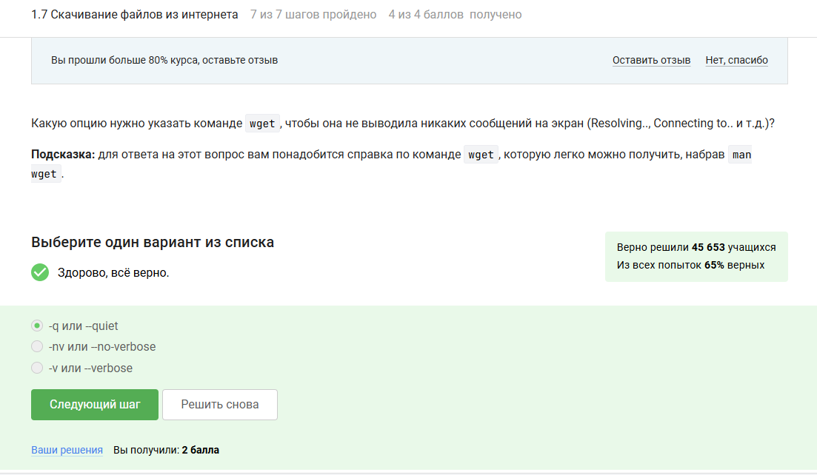

Figure 22: Задание 2

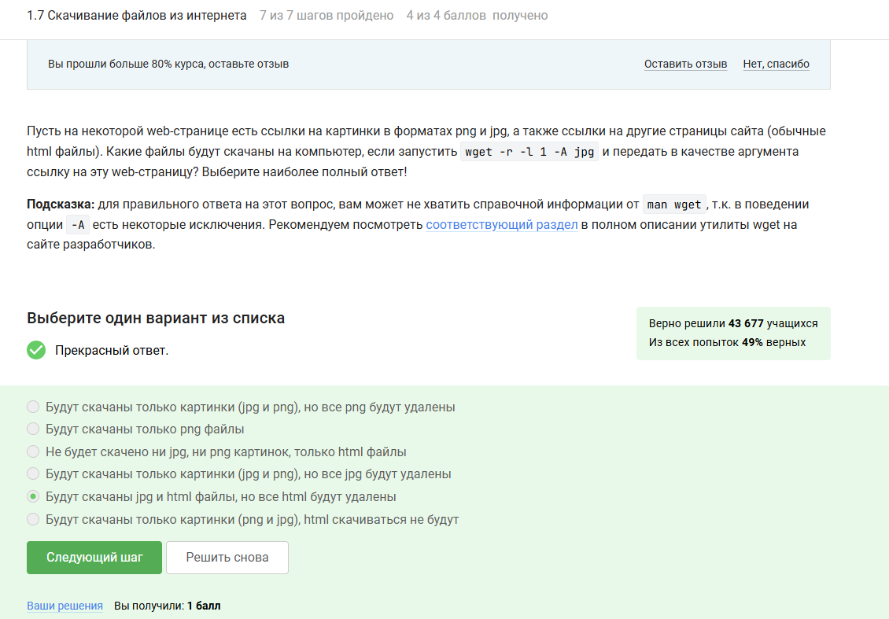

Figure 23: Задание 3

# 8 1.8. Работа с архивами

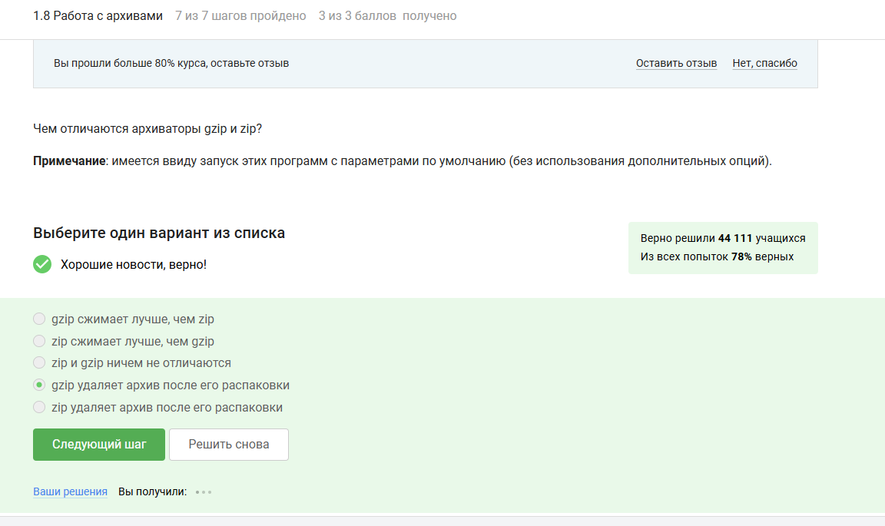

Figure 24: Задание 1

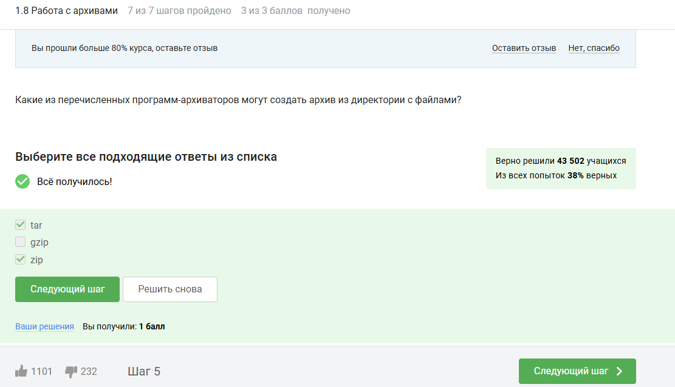

Figure 25: Задание 2

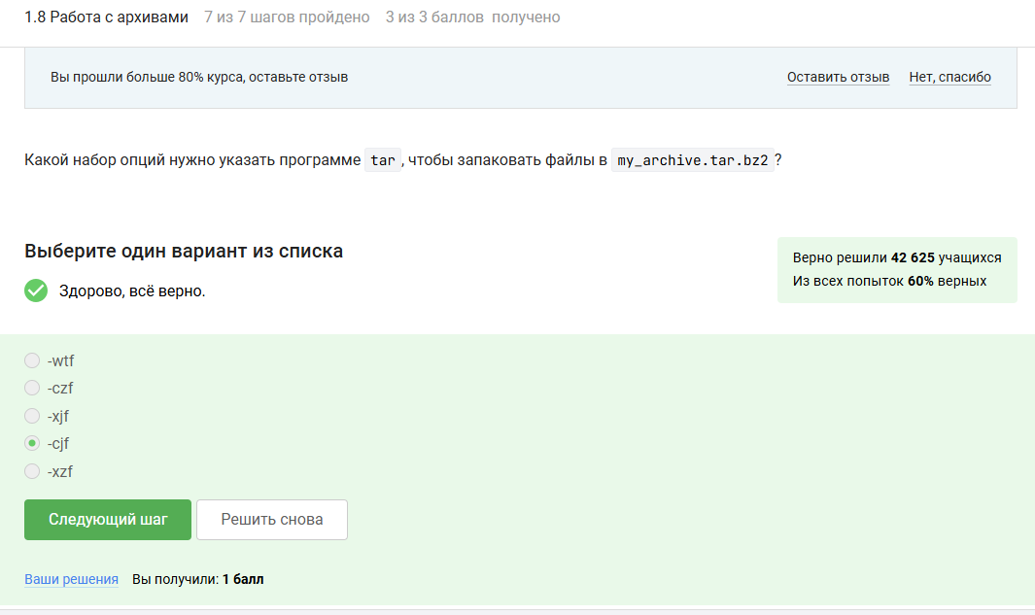

Figure 26: Задание 3

# 9 1.9. Поиск файлов и слов

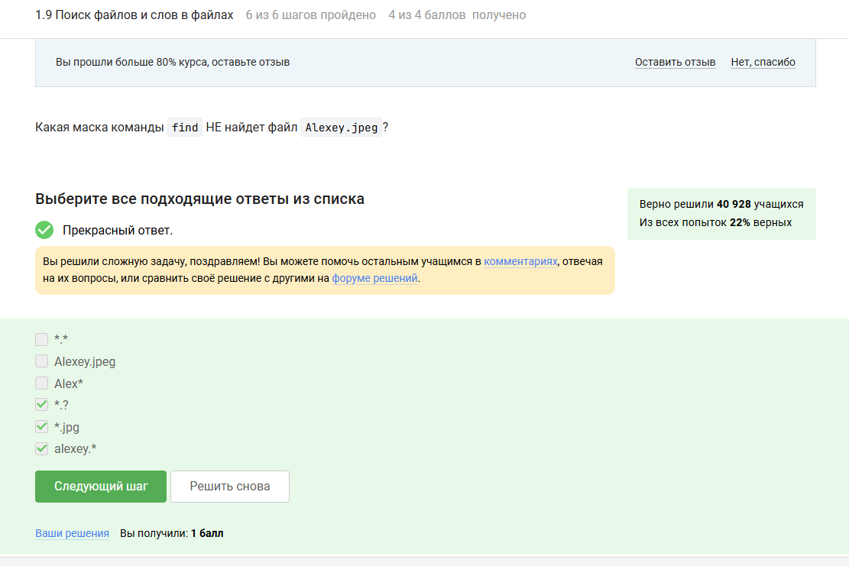

Figure 27: Задание 1

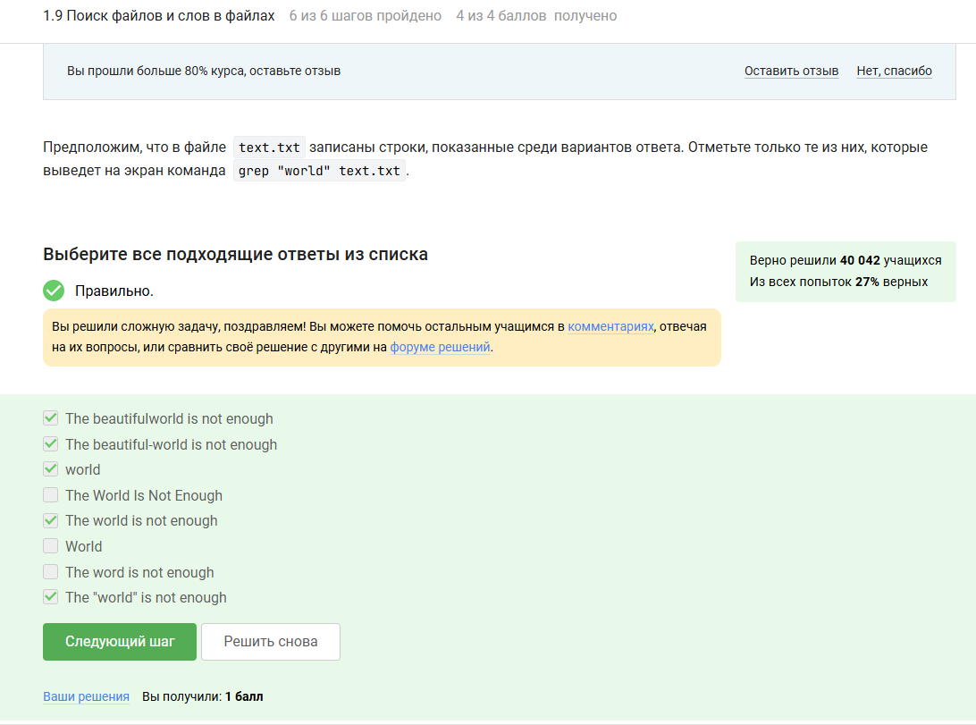

Figure 28: Задание 2

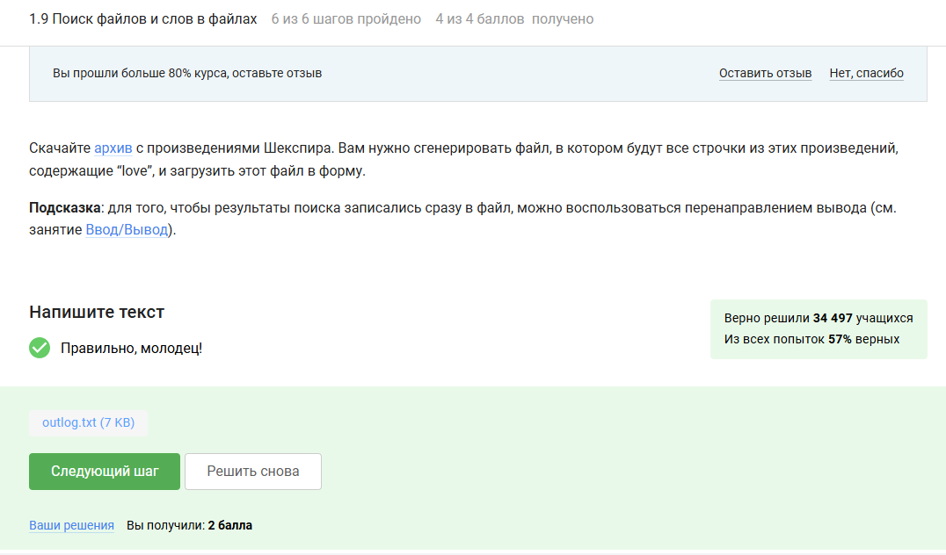

Figure 29: Задание 3